Staré lesy i přes závazky EU k jejich ochraně nadále mizí
Tisková zpráva
V Praze, 5. května 2023 - Evropská unie (EU) investuje miliardy eur do zmírňování klimatické krize, přičemž se jí však nedaří chránit nejstarší lesy kontinentu, které představují obrovské úložiště uhlíku. Staré lesy mají mimořádný význam pro biologickou rozmanitost a ochranu klimatu v Evropě, přesto, a právě proto jsou stále vzácnější. Navzdory tomu, že se EU ve své Strategii biologické rozmanitosti do roku 2030 zavázala k ochraně zbytků starých lesů, v mnoha členských státech dosud nebyla legislativa implementována. Ztráta starých lesů tak pokračuje alarmujícím tempem. Nový komentář v časopise Science tvrdí, že je naléhavě nutné komplexní zmapování starých lesů spolu s okamžitým zastavením těžby dřeva v lesích, kterých by se budoucí ochrana mohla týkat.
Staré lesy jsou pod vysokým a rostoucím tlakem v mnoha částech světa, včetně Evropy. Ve většině zemí EU jich zůstalo jen velmi málo, a navíc jsou obvykle malé a vzájemně izolované. Zatímco Strategie EU pro biologickou rozmanitost do roku 2030 nařizuje jejich právní ochranu, mezinárodní tým vědců v novém komentáři zveřejněném v časopise Science varuje, že úbytek starých lesů bez omezení pokračuje. „Tyto lesy jsou zásadní pro zachování biologické rozmanitosti. Závisí na nich mnoho ohrožených druhů, včetně vlků, rysů a medvědů a nesčetného množství brouků a hub,“ vysvětluje hlavní autor článku, doktor Martin Mikoláš z Fakulty lesnické a dřevařské České zemědělské univerzity v Praze (FLD ČZU). „Také ukládají velké množství uhlíku, takže nabízejí přirozené řešení proti změně klimatu. I přes jejich význam se nám v současné době nedaří toto přírodní dědictví chránit. Je třeba rychle jednat, abychom lépe chránili staré lesy, než bude příliš pozdě,“ dodává.
Podle vědců je klíčovou překážkou lepší ochrany neúplná identifikace mnoha starých lesů. „Naléhavě potřebujeme systematické mapování, abychom vytvořili základ pro dostatečnou ochranu starých lesů,“ uvádí spoluautor studie profesor Tobias Kuemmerle z Humboldt-University Berlin v Německu. „Bez toho se staré lesy mohou těžit dříve, než jsou identifikovány, nebo mohou být těženy lesy, které jsou lokálně stále relativně rozšířené, ale z evropské perspektivy jsou vzácné.“
Staré lesy v minulosti často chránila jejich odlehlost, v tomto ohledu ale dochází ke změnám s negativními dopady. „Těžba starých lesů nabízí vlastníkům lesů vyšší zisk než jejich ochrana. A to i přesto, že reálný profit z prodeje dříví ze starých lesů je vzhledem ke snižující se kvalitě dříví minimální,“ doplňuje profesor Miroslav Svoboda, spoluautor z FLD ČZU. „Ceny dřeva jsou vysoké a na obzoru je přísnější ochrana. Vlastníci přitom v současné době nejsou dostatečně kompenzováni za ochranu svých lesů. Kompenzace jsou podstatně nižší než to, co vlastníci získají za vytěžení porostů. To vše se promítá do vysoké pobídky těžit staré lesy nyní, než se regulace zpřísní.“ Autoři poznamenávají, že se to již děje v mnoha zemích, včetně Rumunska a Švédska. Podle doktora Anderse Ahlstroma z Lund University ve Švédsku, dalšího spoluautora, Švédsko každý rok ztrácí přibližně 1,4 % svých starých lesů. „Zatímco odlesňování v místech, jako je Amazonie, vyvolává veřejné pobouření, v Evropě si toho téměř nevšimneme. Ale staré švédské lesy do roku 2070 zmizí, pokud budeme pokračovat v jejich těžbě tímto tempem,“ upozorňuje Ahlstrom.
„Poslední zbývající staré pralesy mizí před našima očima, a to je v absolutním rozporu s cíli EU v oblasti biologické rozmanitosti. Máme však všechny nástroje, abychom tuto ztrátu zastavili,“ vysvětluje Mikoláš. Podle vědců je potřeba spravedlivá finanční kompenzace pro vlastníky lesů, když své staré lesy obhospodařují udržitelně tak, aby si zachovaly svou ekologickou hodnotu. EU by měla okamžitě přijmout moratorium na těžbu pro oblasti potenciálně obsahující staré lesy, aby nezmizely dříve, než budou vůbec identifikovány. Konečně musí existovat závazný požadavek, aby členské státy zahrnuly ochranu starých lesů do svých národních strategií.
„Úspěšné příklady existují,“ říká spoluautor profesor Gianluca Piovesan z University of Tuscia, Viterbo v Itálii. „Osmnáct zemí v Evropě již léta spolupracuje na přísné ochraně více než 100 000 hektarů starých bukových lesů.“ Toto úsilí vedlo k vytvoření největší světové památky UNESCO. „Je čas jednat. Musíme podniknout nezbytné kroky k ochraně tohoto nenahraditelného přírodního dědictví pro budoucí generace,“ dodává Mikoláš.
„Evropa skutečně převzala globální vedení tím, že se zavázala chránit všechny zbývající staré lesy. Je to příklad, který se zbytek světa, včetně Spojených států, snaží následovat. Nyní je ale čas, aby lídři EU promluvili,“ řekl spoluautor komentáře doktor William Keeton z University of Vermont.
“V České republice patří více než polovina plochy lesů státu. To by mělo ochranu podstatné části starých lesů usnadnit, neboť zohlednění jejich významu pro ochranu biodiverzity, klimatu a splnění mezinárodních závazků ČR je v zájmu celé společnosti,” doplňuje doktor Jeňýk Hofmeister, spoluautor studie z FLD ČZU.
Autoři: Martin Mikoláš, Gianluca Piovesan, Anders Ahlström, Daniel C. Donato, Rhiannon Gloor, Jeňýk Hofmeister, William S. Keeton, Bart Muys, Francesco M. Sabatini, Miroslav Svoboda, Tobias Kuemmerle. 2023. Protect old-growth forests in Europe now. Science. Doi: https://doi.org/10.1126/science.adh2303
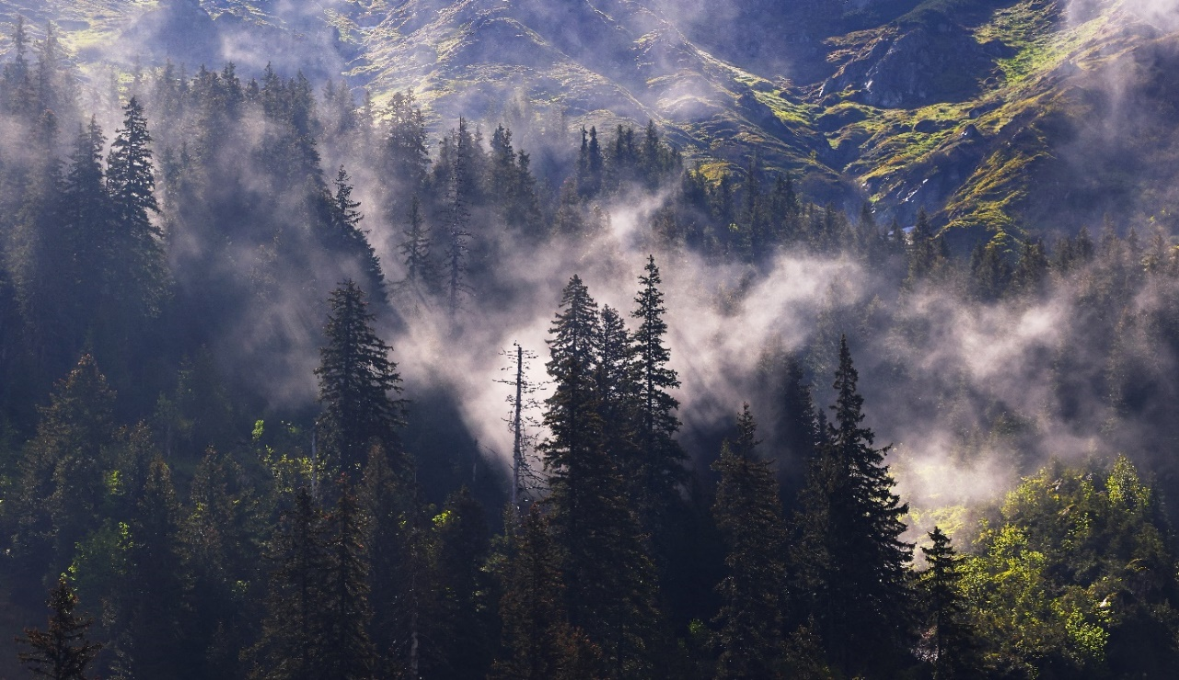
Obr. 1. Zastavení těžby dřeva v oblastech, kde se mohou vyskytovat staré lesy, by snížilo riziko nenapravitelné ztráty evropského přírodního dědictví. Starý les v pohoří Fagaraš, Rumunsko (Kredit: Karol Kalisky, film Arolla).
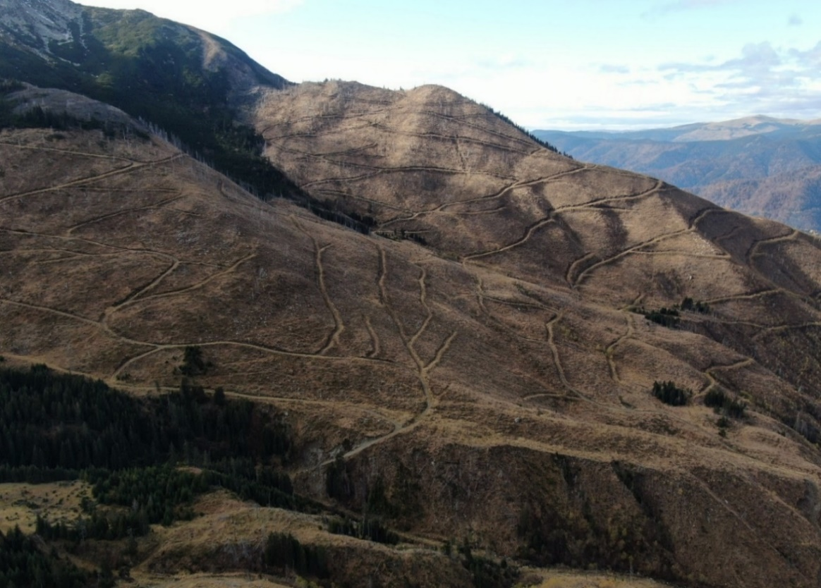
Obr. 2. Bezohledná těžba dřeva podstatně zmenšila a roztříštila staré lesy napříč rozsáhlými krajinami. Místo: La Groapele, Jižní Fagaraš, Rumunsko (Kredit: Ion Holban)

Fotografie:
https://docs.google.com/document/d/1jmLbEJvm4_vcUMQAxaaZ2krmdsjDrv5M/edit?usp=sharing&ouid=116587294476602228808&rtpof=true&sd=true

https://box.hu-berlin.de/d/3363b757adf04438a539/

------------------------------------------------------------------------------------------------------------------------------------Česká zemědělská univerzita v Praze
ČZU je čtvrtou až pátou největší univerzitou v ČR. Spojuje v sobě stopatnáctiletou tradici s nejmodernějšími technologiemi, progresivní vědou a výzkumem v oblasti zemědělství a lesnictví, ekologie a životního prostředí, technologií a techniky, ekonomie a managementu. Moderně vybavené laboratoře se špičkovým zázemím, včetně školních podniků, umožňují vynikající vzdělávání s možností osobního růstu, včetně zapojení do vědeckých projektů doma i v zahraničí. ČZU zajišťuje kompletní vysokoškolské studium, letní školy, speciální kurzy, univerzitu třetího věku. Podle mezinárodních žebříčků univerzita patří k nejlepším 3 procentům na světě. V žebříčku Academic Ranking of World Universities (tzv. Šanghajský žebříček) se v roce 2022 umístila na 801.– 900. místě na světě a na 4. místě z hodnocených univerzit v ČR. V roce 2022 se ČZU se stala 45. nejekologičtější univerzitou na světě díky umístění v žebříčku UI Green Metric World University Rankings.
Kontakt pro novináře:
Karla Mráčková, tisková mluvčí ČZU, +420 603 203 703; mrackovak@rektorat.czu.cz

